112年6月30日餐點照片
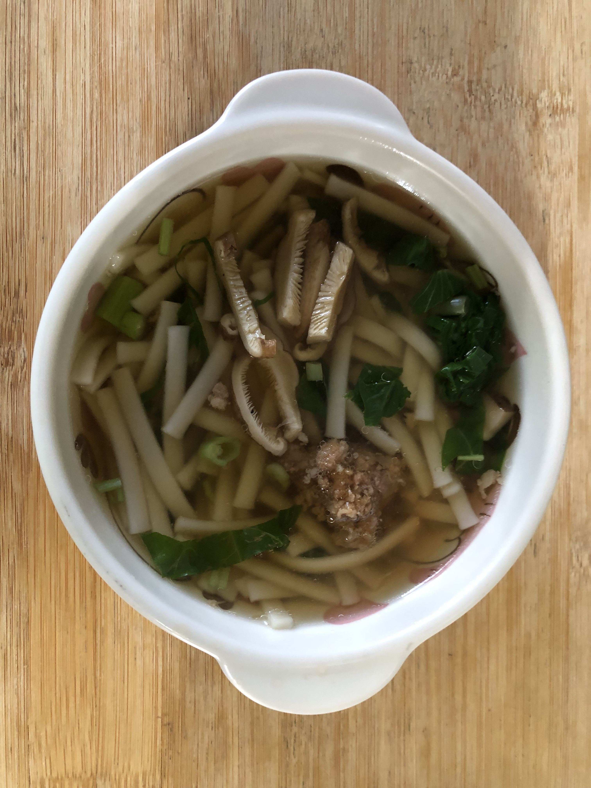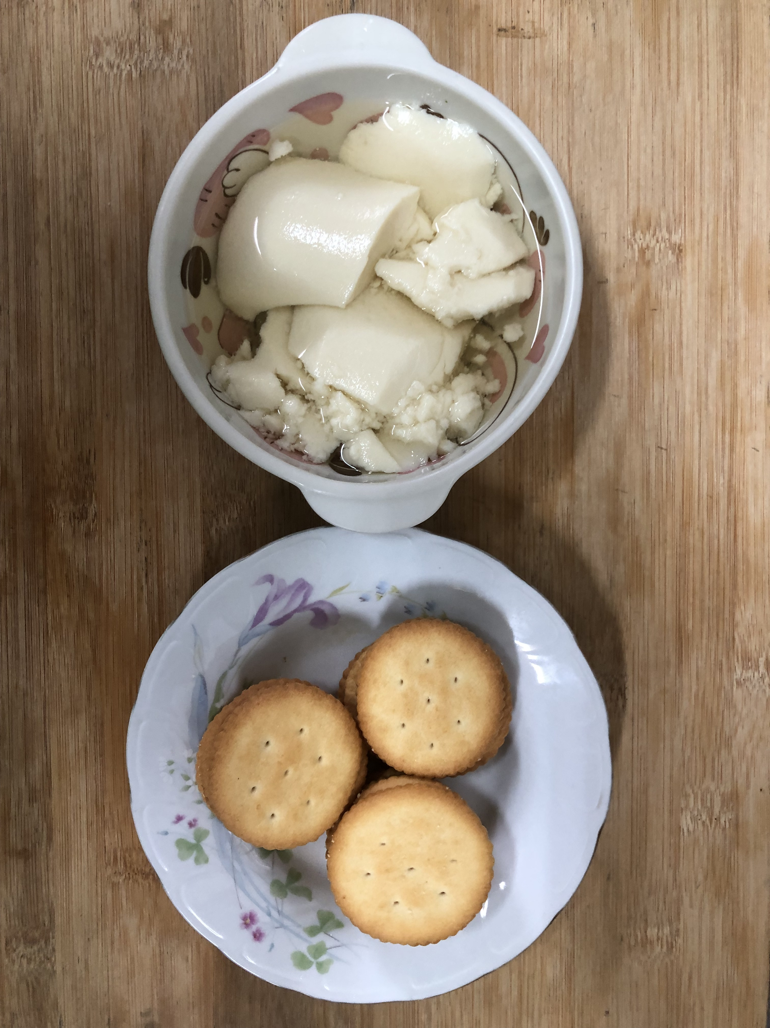
早餐(香菇蔬菜芙蓉麵) 下午點心(豆花、餅乾)
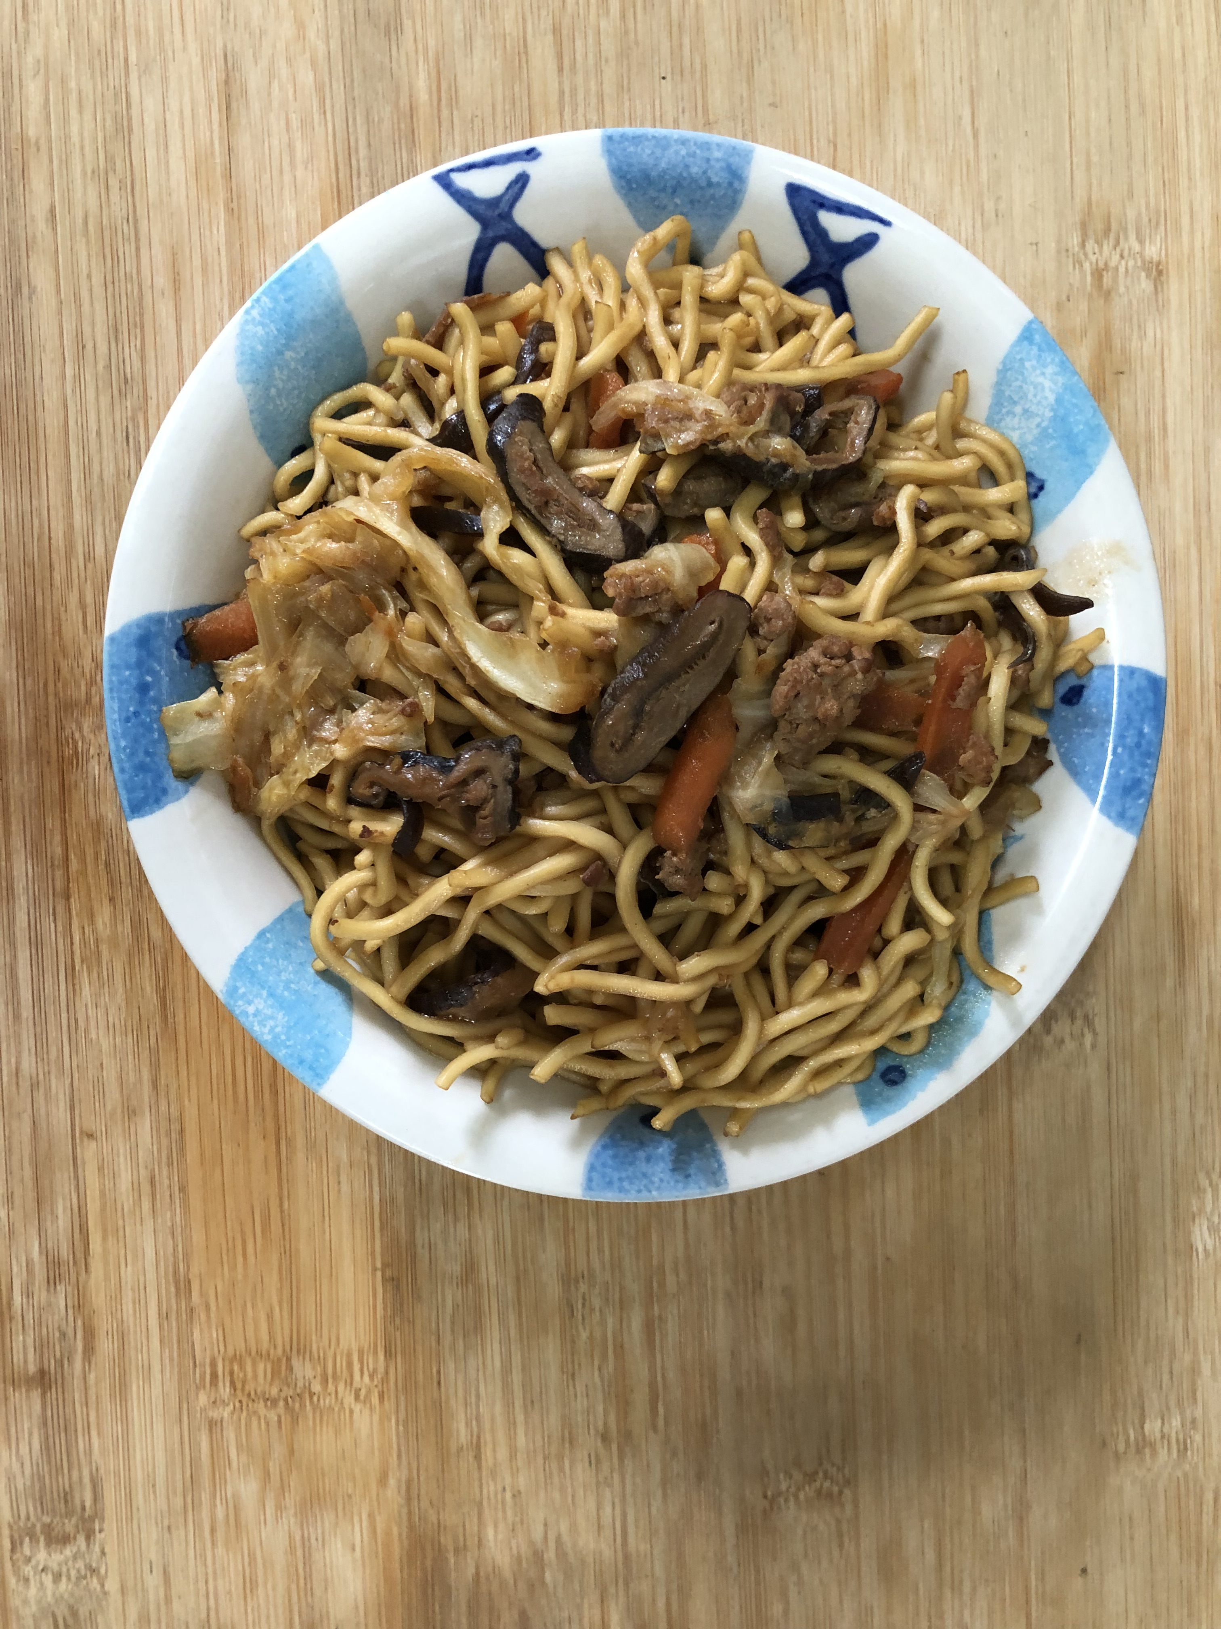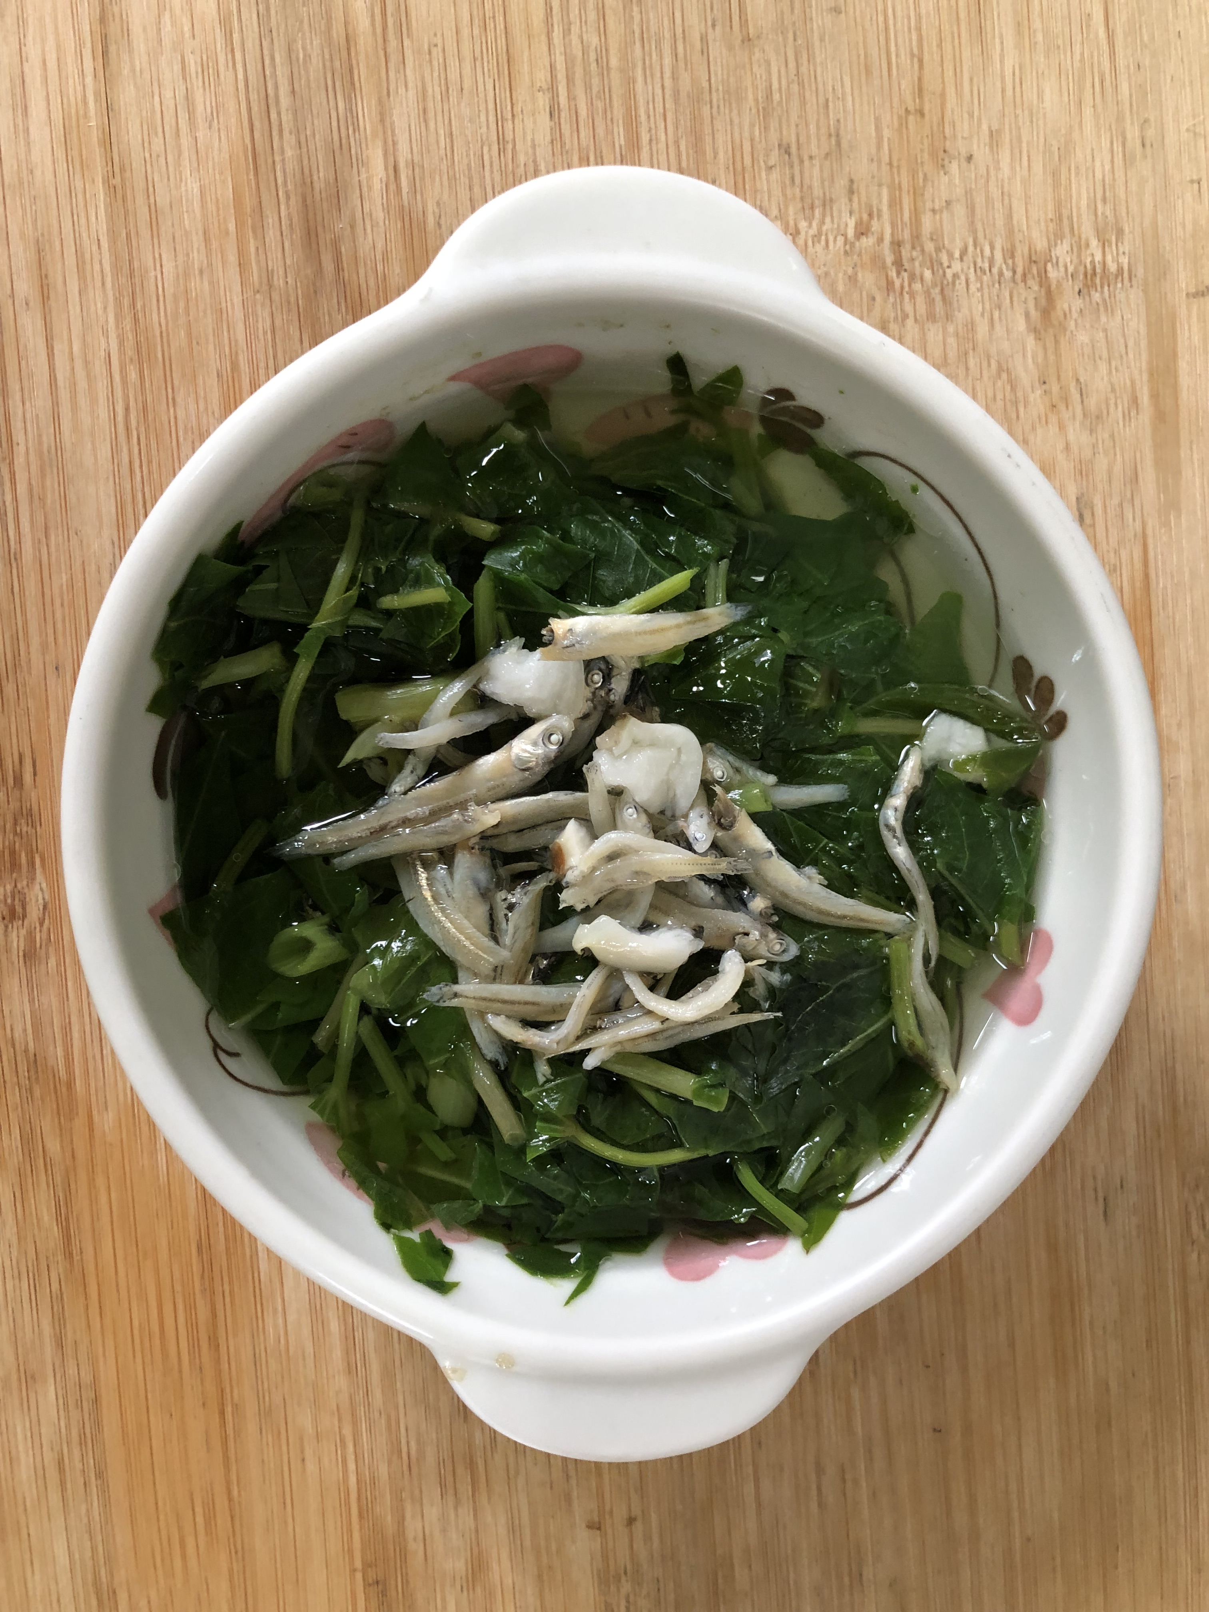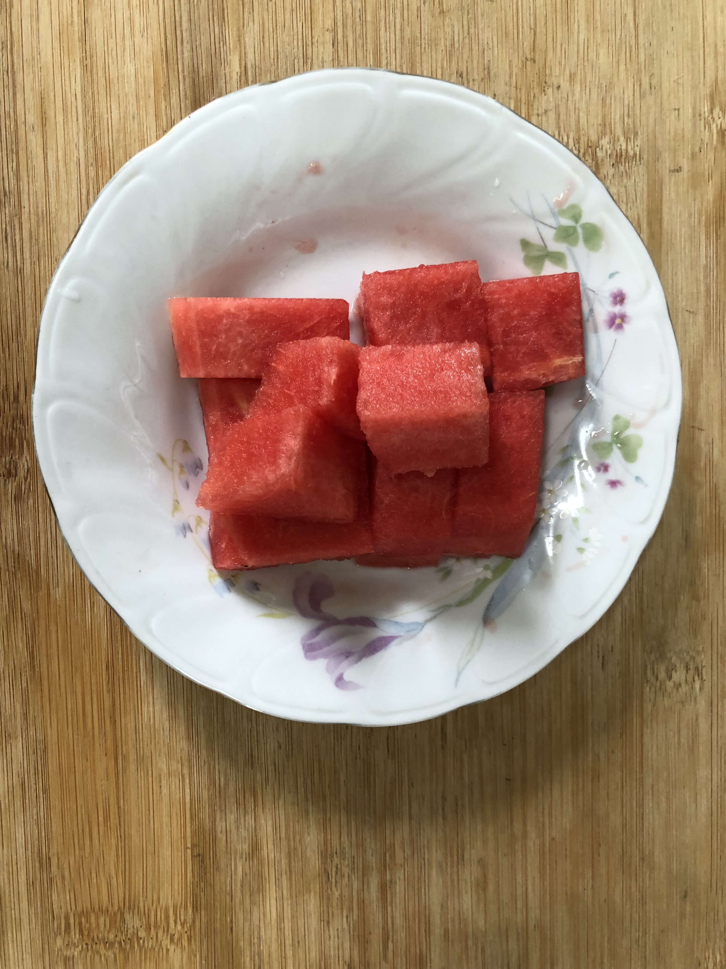
午餐(什錦香菇肉燥麵、銀魚蔬菜湯、水果)

